Frima
Anschrift

Vertraulichkeitserklärung
Klimaverträglichkeitstest PACTA 2022

Zürich und Berlin, 1. März 2022

Projektnummer | 121203
Teilnehmer | Frima  Anschrift
Kontaktperson | Vorname Nachname | E-Mail
Bearbeitung | Wüest Partner AG  Alte Börse  Bleicherweg 5  8001 Zürich  Schweiz  T +41 44 289 90 00  wuestpartner.com | pacta@wuestpartner.com  2 ° Investing Initiative Deutschland e.V. (2DII)  Nichtregierungsorganisation nach deutschem Recht  (Firmennummer: 95167518)  Schönhauser Allee 188  10119 Berlin  Deutschland
 | Wüest Partner AG | 2dii
Projektleitung | Dr. Reto Frey | Dr. Jakob Thomae
Bearbeitung | Dr. Ronny Haase  Dr. Marius Zumwald  Thomas Wider
Zeitraum | März 2022 – Dezember 2022

Wüest Partner AG

Wüest Partner (WP) ist ein unabhängiges und inhabergeführtes Beratungsunternehmen. Seit 1985 schaffen wir als neutrale Experten erstklassige Entscheidungsgrundlagen für professionelle Immobilienakteure. Mit einem breiten Leistungsangebot bestehend aus Beratung, Bewertung, Applikationen, Daten und Publikationen begleiten wir unsere Kunden im In- und Ausland. Unser Wissen schafft Transparenz und ebnet neue Wege für die Weiterentwicklung der Immobilienwirtschaft.

Mit einem rund 280-köpfigen, interdisziplinären Beraterteam verfügt das Unternehmen über eine hohe Kompetenz und langjährige Erfahrung. Die Mitarbeiterinnen und Mitarbeiter stammen aus den Disziplinen Ökonomie, Architektur, Informatik, Ingenieurwesen sowie Sozial- und Naturwissenschaften. Die in Zürich, Genf, Bern, Lugano, Frankfurt am Main, Berlin, Hamburg, München, Düsseldorf und Paris stationierten Beraterteams werden von einem internationalen Netzwerk von Partnerfirmen und regional gut verankerten Fachpersonen ergänzt.

Für Kontinuität, Nachhaltigkeit und Unabhängigkeit der Unternehmensleistungen bürgen die 23 Partner, die zugleich Eigentümer der Wüest Partner AG sind: Andreas Ammann, Andreas Bleisch, Jan Bärthel, Patrick Schnorf, Mario Grubenmann, Patrik Schmid, Gino Fiorentin, Stefan Meier, Hervé Froidevaux, Ronny Haase, Pascal Marazzi-de Lima, Andreas Keller, Karsten Jungk, Ivan Anton, Fabio Guerra, Alain Chaney, Christine Eugster, Matthias Weber, Jörg Lamster, John-Guy Park, Julia Selberherr, Daniel Meister und Andreas Pörschke.

2° Investing Initiative

Die 2° Investing Initiative (2dii) ist ein globaler Think Tank der Messmethoden für die Klimafreundlichkeit von Investitionen, sowie deren Übergangsrisiko entwickelt und damit verbundenen politische Handlungsmöglichkeiten untersucht. 2dii koordiniert die weltweit umfangreichsten Forschungsprojekte zu klimarelevanter Messmethoden und -größen an Finanzmärkten. In Zusammenarbeit mit über 40 Forschungspartnern aus dem öffentlichen, privaten und philanthropischen Sektor hat die 2dii bisher schon über 3 Mio. € an Forschungspartner vergeben. Im Rahmen dieser Arbeit entwickelte die 2dii das erste Instrument zur Analyse von Klimaszenarien für Finanzportfolios, das bisher von über 200 Finanzinstituten und drei Finanzaufsichtsbehörden verwendet wurde. Die 2dii initiierte auch die erste klimabezogene Finanzregulierung in Europa im Rahmen der Gesetzesinitiative zur verpflichtenden Offenlegung klimarelevanter Daten im Finanzsektor in Frankreich (Art. 173) und arbeitete darüber hinaus mit den Schweizer Behörden an einem Klimaverträglichkeits-Pilottest 2017, an dem zwei Drittel des Schweizer Pensionskassen- und Versicherungsmarktes beteiligt waren.

Vertraulichkeitserklärung
- Der/die Unterzeichnete verpflichtet sich, sämtliche Wahrnehmungen über Geschäfte, Transaktionen, Tatsachen und Verhältnisse, die er/sie als Mitarbeiter/in von Wüest Partner über den Geschäftsbereich der Teilnehmer und/oder über deren Kunden erfährt, streng vertraulich zu behandeln und darüber auch nach Beendigung seines/ihres Arbeitsverhältnisses gegenüber Dritten zeitlich und sachlich unbeschränkt absolutes Stillschweigen zu bewahren.
- Der/die Unterzeichnete nimmt zur Kenntnis, dass es ihm/ihr nicht erlaubt ist, irgendwelches Material wie Akten, Arbeitsunterlagen, Daten oder Arbeitsergebnisse, die in einem Zusammenhang mit dem eingangs erwähnten Vertragsverhältnis stehen, für andere Zwecke als für dieses Vertragsverhältnis zu verwenden oder zu bearbeiten.
- Die von der Teilnehmerin zur Verfügung gestellten Daten können von der Wüest Partner AG am Ende der Datenerhebungsphase als Teil der Meta-Analyse für den Klimaverträglichkeitstest PACTA 2022 verwendet werden. Diese Meta-Analyse wird eine anonymisierte Gesamtansicht liefern und dabei ist sichergestellt, dass keine Teilnehmerin identifizierbar ist. Die Meta-Analyse wird dem BAFU zur Publikation zugestellt.
- Keine der Parteien übernimmt die Verantwortung, erhebt Einspruch oder übernimmt Gewährleistungen, weder ausdrücklich noch stillschweigend, in Bezug auf die Wahrheit, Richtigkeit, Vollständigkeit oder Angemessenheit der vertraulichen Informationen.
- Keine der Parteien haftet gegenüber der anderen Partei oder einer anderen Person in Bezug auf die vertraulichen Informationen oder deren Verwendung.
- Jede Partei verpflichtet sich innerhalb von 10 Werktagen nach Erhalt einer schriftlichen Anfrage der Gegenpartei zur Rückgabe oder Vernichtung aller Unterlagen und sonstigen Materials, das sich im Besitz, in der Verwahrung oder in der Kontrolle der Partei befindet und einen Teil der vertraulichen Informationen beinhaltet, an die andere Partei.
- Der/die Unterzeichnete bestätigt, Kenntnis davon genommen zu haben,
    - dass Wahrnehmungen aus dem Geschäftsbereich der Teilnehmer und Wahrnehmungen über Kunden der Teilnehmer als Geschäftsgeheimnis (Art. 162 StGB) und/oder Bankkundengeheimnis (Art. 47 BankG) gesetzlichen Schutz geniessen;
    - dass Wahrnehmungen aus dem Geschäftsbereich der Teilnehmer und Wahrnehmungen über Kunden der Teilnehmer aufgrund ihrer Gruppenzugehörigkeit als vertrauliche Tatsachen (Art. 161 StGB) gelten können und gesetzlichen Schutz geniessen;
    - dass Wahrnehmungen aus dem Geschäftsbereich der Teilnehmer und Wahrnehmungen über Kunden der Teilnehmer gesetzlichen Schutz gemäss dem Bundesgesetz über den Datenschutz geniessen;
    - dass Verletzungen der vorgenannten Schutzbereiche zivil- wie auch strafrechtlich geahndet werden können;
    - dass diese Geheimhaltungspflichten auch nach Beendigung des Arbeitsverhältnisses sachlich und zeitlich uneingeschränkt weiter bestehen.
- Der/die Unterzeichnete bestätigt, insbesondere auf folgende Straftatbestände aufmerksam gemacht worden zu sein:

Art. 47 Bankengesetz, BankG (Bankgeheimnis) Schweiz

- Mit Freiheitsstrafe bis zu drei Jahren oder Geldstrafe wird bestraft, wer vorsätzlich:
    - ein Geheimnis offenbart, das ihm in seiner Eigenschaft als Organ, Angestellter, Beauftragter oder Liquidator einer Bank, als Organ oder Angestellter einer Prüfgesellschaft anvertraut worden ist oder das er in dieser Eigenschaft wahrgenommen hat;
    - zu einer solchen Verletzung des Berufsgeheimnisses zu verleiten sucht.
- Wer fahrlässig handelt, wird mit Busse bis zu 250 000 Franken bestraft.
- Im Fall einer Wiederholung innert fünf Jahren nach der rechtskräftigen Verurteilung beträgt die Geldstrafe mindestens 45 Tagessätze.
- Die Verletzung des Berufsgeheimnisses ist auch nach Beendigung des amtlichen oder dienstlichen Verhältnisses oder der Berufsausübung strafbar.
- Vorbehalten bleiben die eidgenössischen und kantonalen Bestimmungen über die Zeugnispflicht und über die Auskunftspflicht gegenüber einer Behörde.
- Verfolgung und Beurteilung der Handlungen nach dieser Bestimmung obliegen den Kantonen. Die allgemeinen Bestimmungen des Strafgesetzbuches kommen zur Anwendung.

Art. 162 Strafgesetzbuch, StGB (Verletzung des Fabrikations- oder Geschäftsgeheimnisses) Schweiz

- Wer ein Fabrikations- oder Geschäftsgeheimnis, das er infolge einer gesetzlichen oder vertraglichen Pflicht bewahren sollte, verrät, wer den Verrat für sich oder einen andern ausnützt, wird, auf Antrag, mit Freiheitsstrafe bis zu drei Jahren oder Geldstrafe bestraft.

Art. 35 Datenschutzgesetz, DSG (Verletzung der beruflichen Schweigepflicht) Schweiz

- Wer vorsätzlich geheime, besonders schützenswerte Personendaten oder Persönlichkeitsprofile unbefugt bekannt gibt, von denen er bei der Ausübung seines Berufes, der die Kenntnis solcher Daten erfordert, erfahren hat, wird auf Antrag mit Haft oder mit Busse bestraft.
- Gleich wird bestraft, wer vorsätzlich geheime, besonders schützenswerte Personendaten oder Persönlichkeitsprofile unbefugt bekannt gibt, von denen er bei der Tätigkeit für den Geheimhaltungspflichtigen oder während der Ausbildung bei diesem erfahren hat.
- Das unbefugte Bekanntgeben geheimer, besonders schützenswerter Personendaten oder Persönlichkeitsprofile ist auch nach Beendigung der Berufsausübung oder der Ausbildung strafbar.

Unterschriften

Wüest Partner AG, 2° Investing Initiative

Zürich, Berlin, 1. März 2022
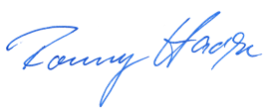

Dr. Ronny Haase
Partner
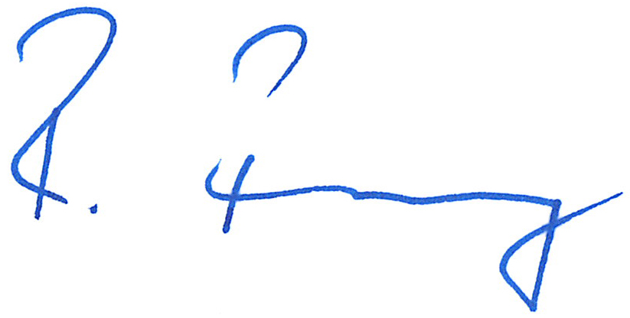

Dr. Reto Frey
Director
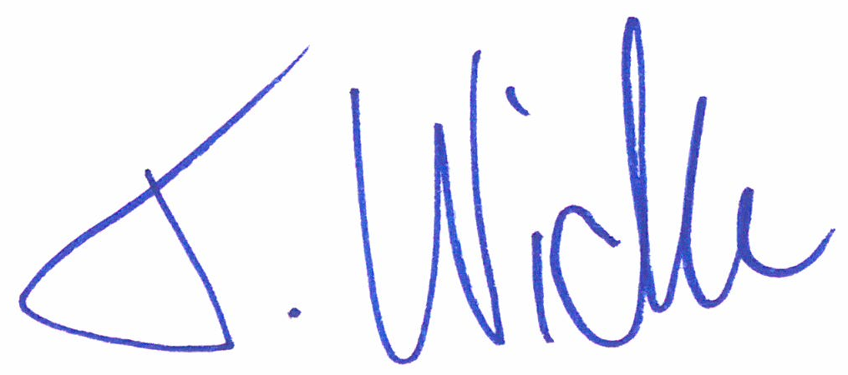

Thomas Wider
Manager

Dr. Marius Zumwald
Consultant

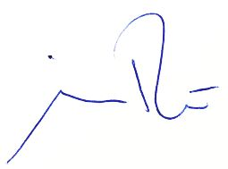
Dr. Jakob Thomae
Geschäftsführer 2°Investing Initiative

Teilnehmer:in
Name/Funktion/Firma/Institution

